Pflichtenheft Komplexpraktikum Graphische Datenverarbeitung SS05

Inhalt
Pflichtenheft Komplexpraktikum Graphische Datenverarbeitung SS05 1
Inhalt 2
Projektbeschreibung 3
Titel 3
Genre 3
Aufgaben 3
Motivation 3
Zielgruppe 3
Technische Features 3
Design/Ziele 3
Level, Charaktere und Items 4
Level 4
Charaktere 4
Items 5
Aufgabenverteilung 5
Kriterien 5
Musskriterien 5
Wunschkriterien 6
Meilensteine 6
Datum 6
Ziel 6

Projektbeschreibung

Titel
- „Fast ’n’ Frozen“

Genre
- Action Simulation (Fun Racer)

Aufgaben
Der Spieler hat die Aufgabe an einem Rennen teilzunehmen. Das Ziel in dem Rennen ist es primär als Erster das Ende zu erreichen, dabei kann er verschiedene Gegenstände einsetzen. In dem Spiel existieren drei Arten von Gegenständen, 1. Beschleunigungsgegenstand, 2. Sprunggegenstand und 3. Destruktionsgegenstand. Diese Gegenstände ermöglichen es dem Spieler verschiedene Aktionen auszuführen, um das HauptzielB zu erreichen.

Motivation
Die Motivation des Spiels liegt darin seine Fähigkeiten in einem actiongeladenen Rennspiel zu testen und auf abenteuerliche Art und Weise verschiedene Gegenstände einzusammeln, diese einzusetzen und somit neue Wege im Level zu erkunden.
Eine weitere Motivation erhält der Spieler durch einen Mehrspieler Modus in dem er sein Können mit anderen menschlichen Spielern messen kann.

Zielgruppe
Das Spiel ist für Leute der jüngeren und älteren Generation gleichermaßen geeignet.

Technische Features
- 3D Engine Unterstützung
- Arcade Fahrphysik
- multiplayer orientiertes Spiel

Design/Ziele
- winterliche Landschaft
- Comic-Stil
- Renntypische Levelgestaltung

(Hinweis: folgende Screenshots dienen als Visualisierungshilfe!)
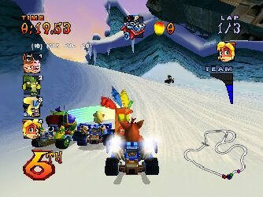

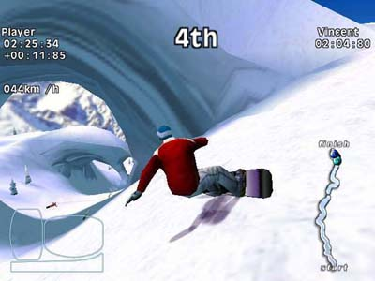

Level, Charaktere und Items

Level
- Winterlevel (Eis, Schnee, entsprechende Vegetation, siehe Screenshots)

Charaktere
- Robbe
- Pinguin

Items
- Raketenrucksack (Beschleunigung und Flugeinlage)
- Dynamit (Hindernisse beseitigen)
- Streugut (Behinderung)

Aufgabenverteilung
Modelling+Texturing | Juliane Steinhauf  Claudia Zimmer  Janka Siewert
Leveldesign+Texturing | Steffen Schröder  Oliver Mroß
Programmierung | Reik Müller  Ronny Schlegel
Matinee | Steffen Schröder  Oliver Mroß
Sound | Ronny Schlegel
GUI | Ronny Schlegel  Claudia Zimmer
Projektmanagement | Juliane Steinhauf

Kriterien

Musskriterien
- PK01: ansprechendes Spiel
- PK02: Auflösung 1024x786, 1.5 GHz PC
- PK03: automatischer Spielstart via Batchdatei
- PK04: komplettes eigenes HUD
- PK05: ein eigenes nicht triviales texturiertes Level
- PK06: eigene statische bzw. dynamische Meshes im Level
- PK07: Beleuchtung
- PK08: Matinee (Kamerafahrt ins Level)
- PK09: Hintergrundmusik und Aktionsgeräusche
- PK10: eigenes animiertes Playermesh

Wunschkriterien
- WK01: pro Playerklasse 5 Playermeshes
- WK02: mehrere Items
- WK03: zusätzliche Level
- WK04: Itemshop
- WK05: permanente Highscore Sicherung

Meilensteine
Datum | Ziel
07.04.05 – 21.04.05 | - Spielidee  - Levelentwurf  - Modellentwurf  - Erstellung Pflichtenheft
19.05.05 | - 1 Modell fertig (Prototyp)  - Level 1 fertig (Prototyp)
02.06.05 | - Implementierung (Prototyp)
09.06.05 | - Prototyp fertig
23.06.05 | - Level 1 fertig  - 1. Modell fertig
30.06.05 | - Implementierung vollendet
07.07.05 | - Wartung  - Test  - Abgabe
14.07.05 | - Präsentation

